Завтрак  Яблоки  Суп молочный с крупой  Какао на молоке  Батон с маслом сливочным  Сок  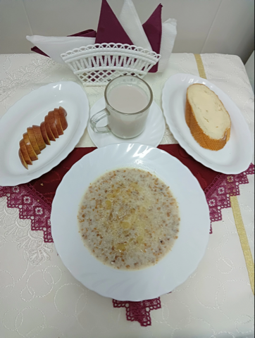 | Обед  Салат из свежих помидоров  Суп фасолевый со сметаной  Бефстроганов из мяса  Макаронные изделия с маслом  Компот из кураги  Хлеб столичный  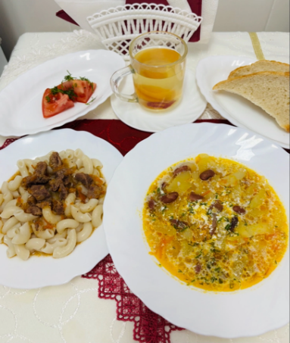
Полдник  Кефир  Вафли  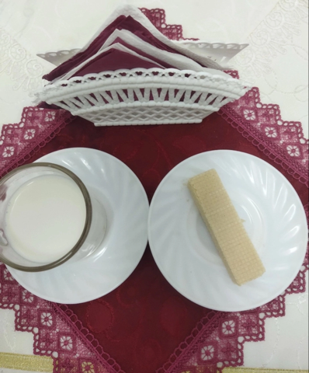 | Ужин  Икра кабачковая  Голубцы ленивые из сердца  Чай с сахаром  Хлеб пшеничный  